Archivní číslo vzorku | 7800
Odběrové číslo vzorku | 10
Pořadové číslo karty vzorku v databázi | 807
Místo
Objekt | Melantrichova Bible 1549, res. Bártová
Místo odběru popis | Vzorek Archiv. číslo Popis  Vz. č. 1 7791 useň desky  Vz. č. 2 7792 useň řemínek  Vz. č. 3 7793 motouz  Vz. č. 4 7794 šití  Vz. č. 5 7795 papír přídeští  Vz. č. 6 7796 papír předsádka  Vz. č. 7 7797 knižní blok poslední složky RRr  Vz. č. 8 7798 list 4. vydání Dij  Vz. č. 9 7799 list cedulka  Vz. č. 10 7800 vysprávka s tiskem
Místo odběru foto
Typ díla | Kniha
Typ podložky (v případě vzorků povrchových úprav / barevných vrstev)
Datace objektu | 1549
Zpracovatel analýzy | Hurtová Alena
Datum zpracování zprávy k analýze | 4. 2. 2015
Číslo příslušné zprávy v databázi zpráv | 2015_13

Výsledky analýzy

Stanovení vlákninového složení papíru a textilií
Vzorek č. 10 (7800)

Optická mikroskopie
Bílé procházející světlo
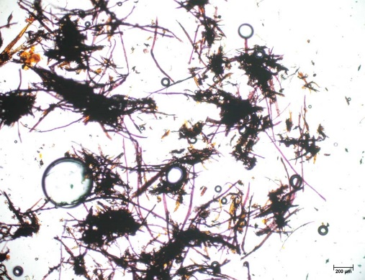 | 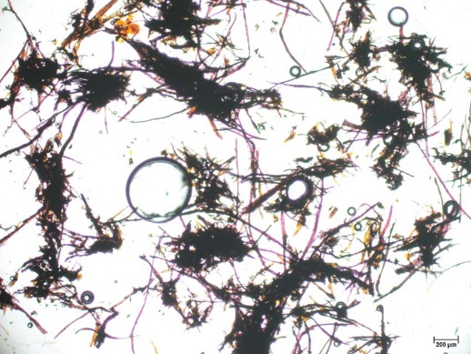
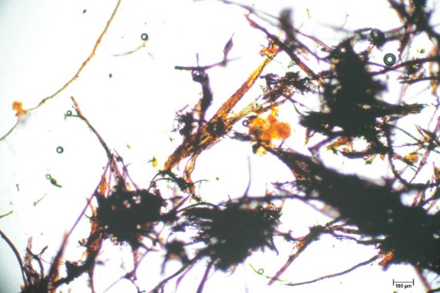 | 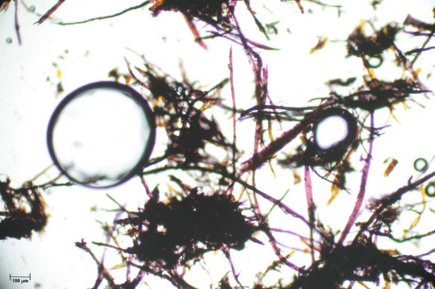

Většina vláken vzorku se po styku s Herzbergovým činidlem zbarvila do vínově červena a některá do žluta.

Vínově červené zbarvení je typické pro vlákna hadroviny. Pozorovaná vlákna měla typické znaky lněných nebo konopných vláken (úzký lumen, kolénka).
Žluté ubarvení je typické pro vlákna dřevoviny.

Závěr

Vzorky usně 1 a 2 (7791 a 7792) byly nejspíše třísločiněné.

Vzorky textilií 3 a 4 (7793 a 7794) byly tvořeny nejspíše konopnými nebo lněnými vlákny.

Vzorky papíru 5, 6, 7 a 8 (7795, 7796, 7797 a 7798) byly tvořeny hadrovinou nejspíše z konopných nebo lněných vláken.

Vzorek papíru 10 (7800) byl tvořen nejspíše směsí hadroviny a dřevoviny.

Fotodokumentace analýzy

